**Découverte de la modélisation multiphysique**

***Cheville du robot NAO***

**TP**

**Cycle 2**

**Analyse, Modélisation et Expérimentation des Systèmes Asservis**

**PTSI**

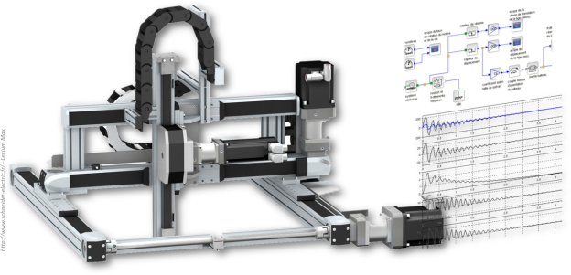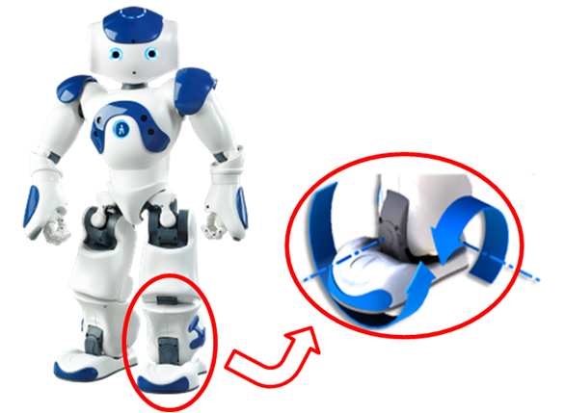

|  |
| --- |
| **Compétences Visées :**   * **Expérimenter :** * **mettre en œuvre un système ;** * **identifier les grandeurs physiques d’effort et de flux ;** * **choisir les réglages et les configurations matérielles sur le système ou la chaine d’acquisition ;** * **Comparer les résultats obtenus aux grandeurs physiques simulées.** * **Résoudre :** * **Choisir les paramètres de simulation ;** * **Faire varier un paramètre et comparer les courbes obtenues ;** * **Comparer les résultats obtenus aux grandeurs physiques réelles mesurées.** * **Communiquer**: **Décrire le fonctionnement du système en utilisant un vocabulaire adéquat.** |

# Objectifs

## Contexte pédagogique

|  |  |
| --- | --- |
|  | **Analyser :**   * A3 - Conduire l'analyse   **Modéliser :**   * Mod1 : Justifier ou choisir les grandeurs nécessaires à la modélisation * Mod3 : Valider un modèle   **Expérimenter :**   * Exp1 - Découvrir le fonctionnement d’un système complexe   **Communiquer**   * Com2 - Mettre en œuvre une communication |

## Évaluation des écarts

|  |  |
| --- | --- |
|  | Dans le cadre de ce TP, on sera amené à travailler principalement dans le domaine du laboratoire (mesures sur la cheville du laboratoire) et dans le domaine de la simulation (simulation Simulink avec Matlab).  On s’attachera aussi à vérifier certaines exigences simples du cahier des charges (domaine du client). |

## Travail à réaliser

### Documents ressources

1. Sujet
2. Document de synthèse à remplir au fur et à mesure du TP
3. Document ressource sur le fonctionnement de la cheville
4. Document ressource sur quelques fonctionnalités de Matlab

### Déroulement de la séance

Au début de la séance, un binôme travaillera sur la cheville « réelle » et le second binôme travaillera sur la cheville modélisée.

À la fin de la partie 4, les rôles seront échangés.

# Présentation du TP

|  |
| --- |
| **Objectifs généraux:**   1. Expérimenter :    1. Mesurer un écart statique, un dépassement %.    2. Mesurer un temps de montée, un temps de réponse à 5%.    3. Mesurer un dépassement en %. 2. Communiquer : conclure sur les performances d’un système complexe en fonction du type de sollicitation et sur l’influence de la commande (modification du gain proportionnel). |

Au cours de ce TP, des équipes de 3 ou 4 étudiants seront constituées :

* 2 élèves auront d’abord le rôle d’  « analystes et d’expérimentateurs » et travailleront avec le système réel (la cheville du robot).
* 2 élèves auront d’abord le rôle d’  « analystes et de modélisateurs» et travailleront avec le système modélisé (la cheville du robot NAO dans le logiciel Matlab).

Au cours du TP, vous devrez échanger les rôles.

|  |
| --- |
| **Seul le mouvement de tangage sera étudié.** |

# Découverte du système

|  |
| --- |
| **Objectif intermédiaire :**   * Découvrir le système réel et le système modélisé. |

|  |
| --- |
| **Activité 1 : Mise en œuvre du système.** |
| |  |  | | --- | --- | | **Expérimentateurs** | **Modélisateurs** | | Mettre en œuvre la cheville :   * NAO : Fiches 1, 2 et 3. | Mettre en œuvre le modèle :   * Matlab fiche 1 * Matlab fiche 2 | |

|  |
| --- |
| **Synthèse 1 : Comparaison du modèle et du réel.** |
| Entre binôme, présentez-vous :   * le fonctionnement général de la cheville réelle (axe de tangage et axe de roulis) ; * le fonctionnement d’une simulation sous Matlab ; * vérifier la correspondance entre le modèle et le système réel |

# Comparaison Modèle – réel avec une entrée en échelon

|  |
| --- |
| **Objectif intermédiaire :**   * Découvrir l’impact d’une entrée échelon sur les performances du système ainsi que de l’impact du gain proportionnel. |

### Réglages de la cheville

* Rappel : on s’intéresse à l’angle de tangage uniquement.
* Type d’asservissement : **asservissement réducteur.**
* Réglage du PID_ch : $Kp = 400$, $Ki = 0$, $Kd = 0$.

|  |
| --- |
| **Activité 2 : Entrée échelon** |
| Réaliser un essai (sur le modèle et sur le réel) avec une entrée échelon de 10°.   * Mesurer l’écart statique et le temps de réponse à 5%. * Dans le cas où on observerait un dépassement mesurer le dépassement en % et le temps de montée.   Réaliser un essai avec une consigne en échelon de 20°. Et répondre aux mêmes questions. |

|  |
| --- |
| **Synthèse 2** |
| Donner l’allure des courbes réelles et des courbes simulées sur le document de synthèse.  L’exigence 2.2.1 est-elle satisfaite ?  Quel est l’impact de l’échelon sur la réponse du système ? |

|  |
| --- |
| **Sur chacune des courbes, la consigne doit apparaître en bleu. La courbe de réponse du système doit apparaître en rouge.** |

|  |
| --- |
| **Activité 3 : Impact du gain proportionnel** |
| Avec une entrée échelon de 10°, faire varier le gain. $Kp$ (sur le modèle et sur le réel) en utilisant les valeurs suivantes : 400, 1000, 1500 et 2000.   * Mesurer l’écart statique et le temps de réponse à 5%. * Dans le cas où on observerait un dépassement mesurer le dépassement en % et le temps de montée. |

|  |
| --- |
| **Synthèse 3** |
| Donner l’allure des courbes pour chacun des 4 gains.  Quel est l’impact du correcteur proportionnel sur les performances du système ?  Les exigences 2.2.1 et 2.2.2 sont-elles satisfaites ?  Préciser les différences entre les résultats du modèle et du réel ? |

|  |
| --- |
| **A ce stade du TP, vous pouvez inverser vos**  **rôles de modélisateur et d’expérimentateur.** |

# Comparaison Modèle – réel avec une entrée en rampe

|  |
| --- |
| **Objectif intermédiaire :**   * Découvrir l’impact d’une entrée de type rampe et mesurer les performances associées. |

|  |
| --- |
| Réglages de la cheville  * Rappel : on s’intéresse à l’angle de tangage uniquement. * Type d’asservissement : **asservissement réducteur.** * Réglage du PID_ch : $Kp = 400$, $Ki = 0$, $Kd = 0$.   **Activité 4 : Entrée en rampe** |
| Si on sollicite le système par une rampe de vitesse (la pente étant en °/s), prévoir la courbe de position du système.  Réaliser deux essais avec une rampe de 5 et 20 °/s sur le réel et sur le modèle.  Mesurer l’écart de trainage. |

|  |
| --- |
| **Synthèse 4** |
| Donner l’allure des courbes pour une entrée en rampe.  L’exigence 2.2.3 est-elle satisfaite ? |

# Comparaison Modèle – réel avec une entrée en sinus

|  |
| --- |
| **Activité 5 : Sollicitation sinusoïdale.** |
| Quelle situation cherche-t-on à modéliser lorsqu’on sollicite le système par une entrée sinusoïdale ?  Choisir une valeur d’amplitude et de période en lien avec l’exigence ** du cahier des charges ?  Réaliser l’expérimentation pour chacune des périodes déterminées.  Mesurer le déphasage et le gain. |

|  |
| --- |
| **Synthèse 5** |
| Comparer et commenter les résultats issus de la simulation et les résultats issus des essais. |

# Performances d’un système

## Entrée échelon : Notion de dépassement

**Attention, on considère ici que la consigne débute à 0 !**

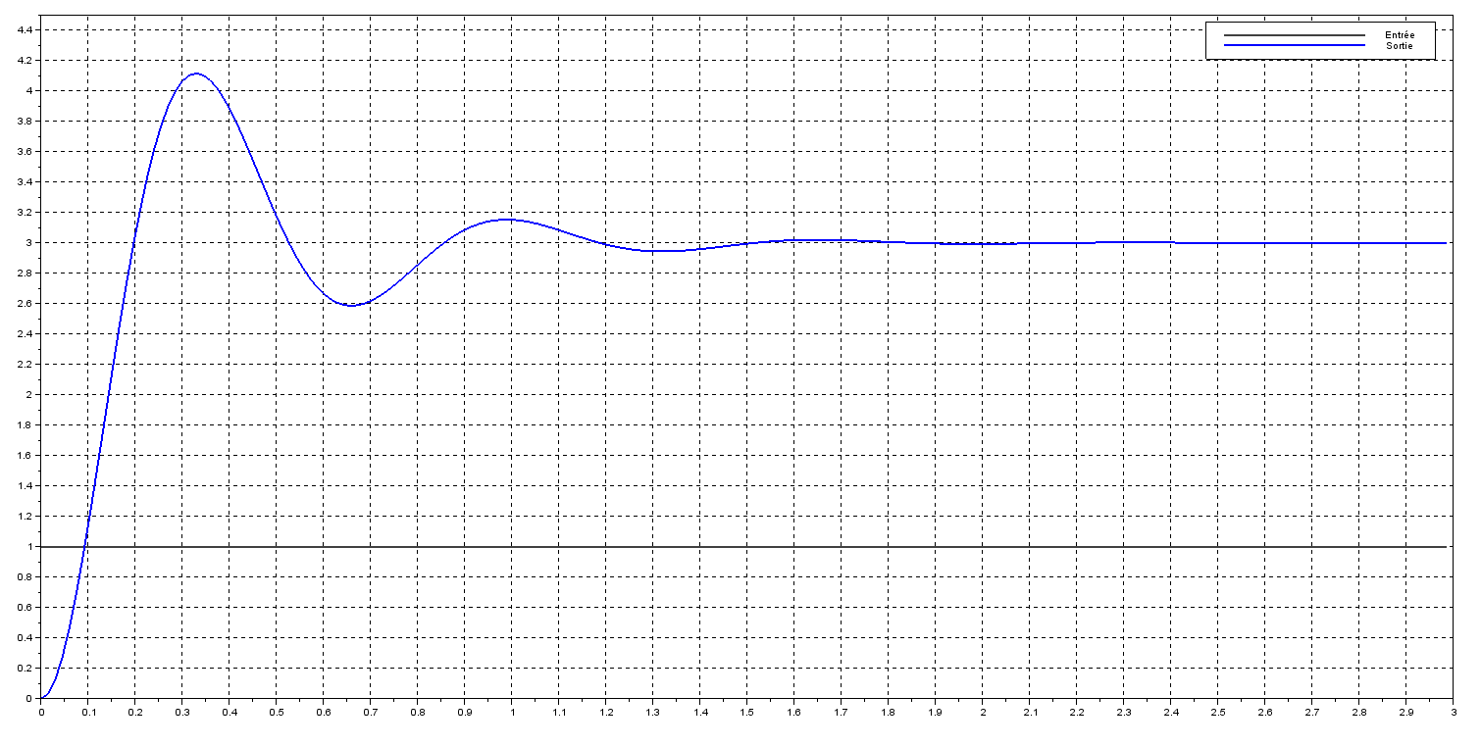

$$E_{0}$$

$$S_{∞}$$

$$S_{max}$$

$$T_{pic}$$

$$ε_{S}$$

$$S_{∞}+S_{∞}⋅ 5\%$$

$$S_{∞}-S_{∞}⋅ 5\%$$

$$T_{5\%}$$

Dans ce cas, le signal dépasse la valeur finale. Il y a donc du dépassement et on a :

$$D_{\%}=\frac{{S_{max}-S}_{∞}}{S_{∞}}$$

## Entrée sinusoïdale

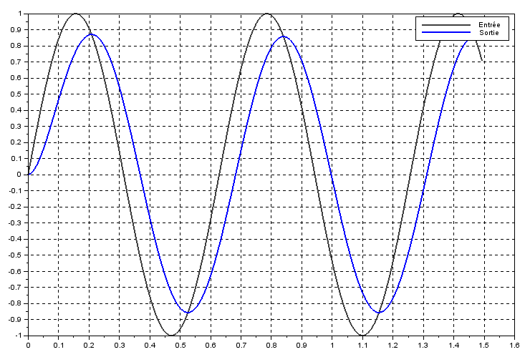

$$Δ_{E}$$

$$Δ_{S}$$

$$T_{1}$$

$$T_{2}$$

Déphasage en degrés ($T_{1}$: période du signal) $Δφ=\frac{T_{2}}{T_{1}}⋅360°$

Gain : $G=\frac{Δ_{S}}{Δ_{E}}$